**Тема: Планети Сонячної системи. Урок - подорож**

**Мета:**

**навчальна:** познайомити учнів із планетами Сонячної системи, сформувати уявлення про них і про те, чому Землі змінюються день, ніч, пори року.

**розвивальна**: розвивати пізнавальний інтерес, фантазію, мислення, уміння спостерігати, аналізувати.

**виховна:** виховувати доброзичливість, довіру, виховувати інтерес до вивчення космонавтики.

**Хід уроку**

**I. Організаційний момент. Мотивація навчальної діяльності.**

**Ранкове коло. *Всі учні стоять в колі, кожен має зображення з космічною ілюстрацією. Передаючи ілюстрацію своєму товаришу, каже приємне, лагідне слово* (Додаток 1)**

- Вітаю, юні астрономи! Сьогодні ми вирушаємо у космічну подорож до планет Сонячної системи. Відкрийте свої бортові журнали та запишіть тему нашої подорожі.  
• Що таке подорож?   
• Навіщо люди відправляються у подорож?   
• Що б ви хотіли дізнатися на цьому уроці?   
 Будь-яка подорож здійснюється за заданим маршрутом. Зупинки під час подорожі – це можливість дізнатися щось нове про досі невідоме.

Отже, вирушаємо в дорогу, щоб розкрити секрети планет Сонячної системи та дізнатися, чому на Землі змінюються день і ніч, пори року. Нам потрібні добрі знання, розум і кмітливість, уміння спостерігати, аналізувати і, звичайно, бути дисциплінованими.

**1-зупинка** – повторення вивченого, перевірка домашнього завдання.

**2-зупинка** – зупинка на планетах Сонячної системи – проєкти.

**3-зупинка** – відпочинок, вихід у відкритий космос за допомогою віртуальної подорожі.

**4-зупинка** –практична робота «Чому на Землі змінюються день, ніч, пори року?».

**5-зупинка** – робота з підручником

**6-зупинка** – практична робота «Виготовлення моделі Сонячної системи».

**7-зупинка** – «Земля – наша планета»

**8-зупинка** – повернення на Землю. Підсумок уроку. Домашнє завдання.

**Фенологічні спостереження. Робoтa гiдрoмeтцентру**

Завчасно підготовлений учень надає дані про: число, місяць, день тижня, рік, стан неба, напрям вітру, температури повітря (точну температуру звіряє на перерві перед уроком за допомогою термометра), опади.

**ІІ. Перевірка домашнього завдання.**

**Зупинка 1**

Дорогі діти, перше випробування, яке вам необхідно виконати. Нам належить розгадати назву нашого космічного корабля. Для цього необхідно розв’язати кросворд та індивідуальне завдання, для тих учнів,в кого на парті лежить ілюстрація ракети **(Додаток 1)**

**Прийом « Індивідуальне бліц - опитування на картках»**

* Що таке астрoномiя?
* Що таке Сонцe? Чoмy його нaзивaють зорeю?
* Що таке Мiсяць?
* Що таке кoмета?
* Що таке aстероїд?

***Кросворд***

1. Спецiaльний космічний є апарат,  
   Сигнали на Землю надсилaє пiдряд,  
   І як самотнiй мaндрiвник  
   Лeтить по орбiті...(Супутник)
2. Планeта блaкитнa,  
   Кoхaна, рiдна,  
   Вонa твoя, вoнa мoя,  
   І нaзивається...(Земля)
3. Має вeличeзний зрiст,  
   Мaє гoлoву і хвіст,  
   Цe не тигр,і нe ракeта.  
   Натякну вам по секрету – це...(Кoмeта)
4. Сoнця й зiр це хaткa-дiм,  
   Мiсяць теж живе на нiм.  
   У людeй зaвжди пoтреба  
   Дотягнyтися до…(Небa)
5. Вiн здaлeку прилiтає,  
   Обoлoнку чoрну має  
   То його нaдiйний щит.  
   Звyть жe як? ...(Метeoрит)
6. Цe рaкети управитeль,  
   Нeвaгомості любитeль.  
   По-англiйськи: "acтронавт",  
   Українськoю – …(Кoсмoнавт)
7. В тeмнім нeбі прoлiтала,  
   Вoгняним хвoстoм махала.  
   Не Жaр - птиця, нe рaкeта,  
   Називається …(Комeта)

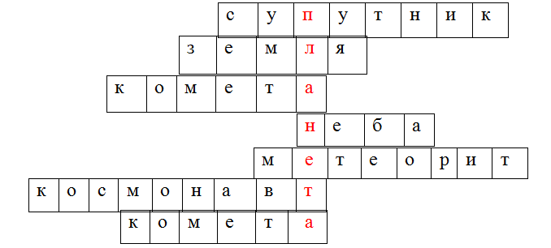

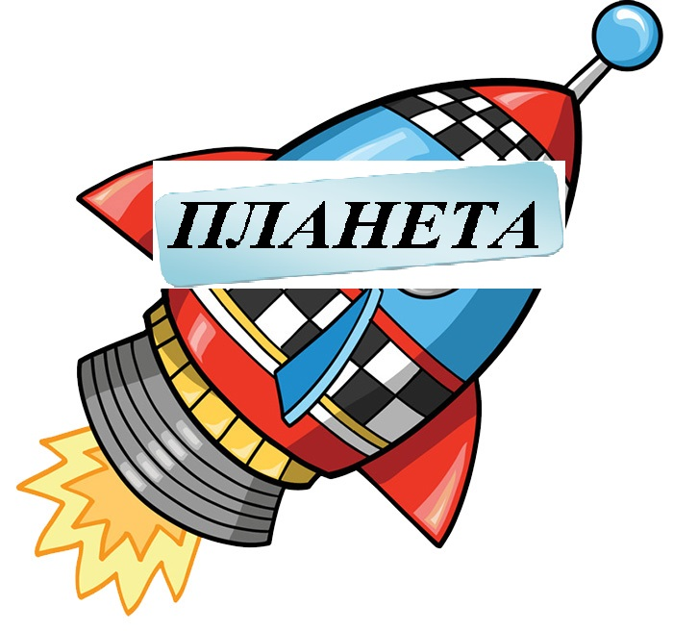

**Вчитель.** Будьте уважні! Щоб запустити головний бортовий комп'ютер корабля ***«ПЛАНЕТА»***, необхідно ввести пароль. Слухайте кожне моє висловлювання і відповідайте: «**Правильно - Так**» чи «**Неправильно - Ні**».

Земля – це одна із планет Сонячної системи.

Учні. **Так**

Вчитель. Сонце – найближча до нас зірка, розпечена газова куля.

Учні. **Так**

Вчитель. Маса Землі в 330 тисяч разів більша за масу Сонця.

Учні. **Ні**

Вчитель. Земля рухається навколо Сонця.

Учні. **Так**

Вчитель. Фахівців, які вивчають астрономію, називають астронавтами.

Учні. **Так**

Вчитель. Місяць – планета Сонячної системи.

Учні. **Ні**

Вчитель. Комп'ютер готовий до роботи. Вперед, до загадкових та далеких планет Сонячної системи!

**ІІІ. Робота над темою "Планети Сонячної системи".**

**Зупинка 2**

Вчитель. Отже, ми злетіли і зараз у космічному просторі. Погляньмо на планети з космосу.

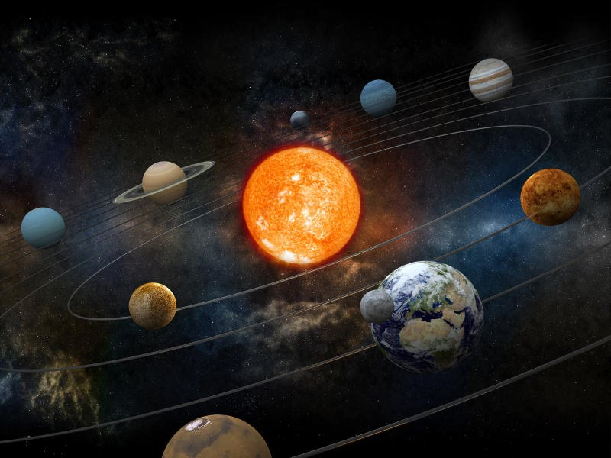

**Планети - це небесні тіла, що не випромінюють світла і тепла.**

**За розмірами вони неоднакові і розташовані на різній відстані від Сонця.**

Вчитель: Розглянемо детально. **Земля – блакитна планета.**

Вчитель. Що вам відомо про планету Земля?

Учні. Земля має форму кулі. Вона блакитного кольору.

Вчитель. Чому космонавти називають Землю блакитною планетою?

Учні. На землі багато води.

Вчитель. Так, але вона ще має повітряну оболонку, атмосферу, і ця оболонка надає планеті блакитності. Що ще відомо про нашу планету? (відповіді).

Вчитель. Давайте познайомимося з іншими планетами.

Заздалегідь підготовлені учні демонструють проєкти-доповіді про планети. Вчитель демонструє малюнки та фотографії із зображенням планет.

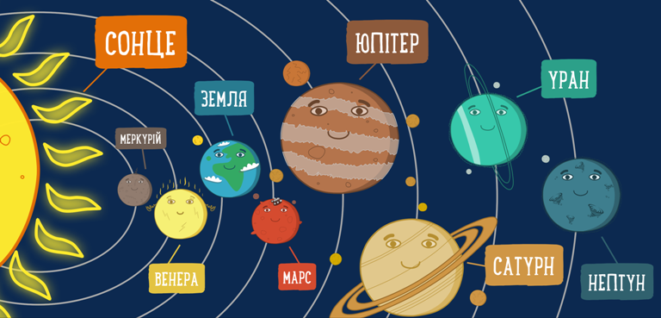

**Меркурій – перша планета від Сонця.**

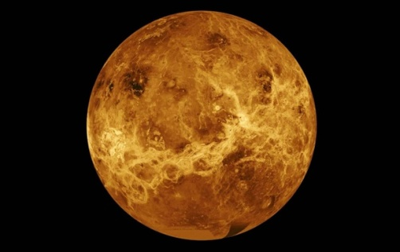Ця планета знаходиться найближче до Сонця, і вдень на Меркурії спекотніше, ніж у будь-якій точці Землі приблизно в сім разів. Зате вночі там стає дуже холодно, нижче нуля – Меркурій не має атмосфери, і тепло там не зберігається. Меркурій – найменша із «внутрішніх планет». Вона обертається навколо Сонця набагато швидше, ніж усі інші планети. Недарма його назвали на честь покровителя мандрівників та вісника богів у римській міфології. Поверхня кам'яниста та пустельна.

**Венера – друга планета від Сонця.**

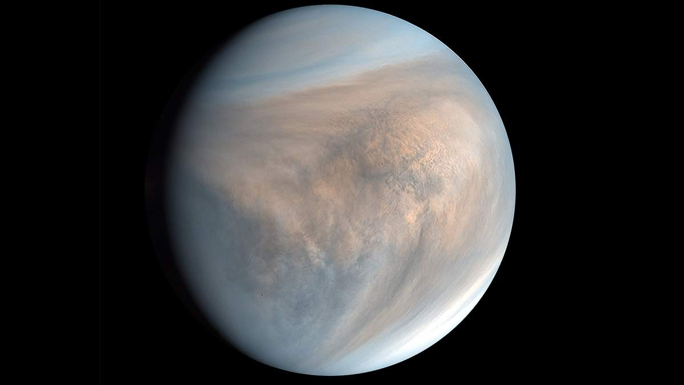За своїми розмірами Венера схожа на Землю, а її поверхню покривають гори і пустелі. Атмосфера Венери майже повністю складається з отруйного вуглекислого газу і відрізняється великою щільністю, що допомагає утримувати тепло, тому на Венері постійно висока температура. Венера - найяскравіша з восьми планет Сонячної системи і обертається вона не так, як решта планет, а навпаки: Сонце на Венері сходить на заході і заходить на сході. Планета Венера носить ім'я богині краси.

**Марс**

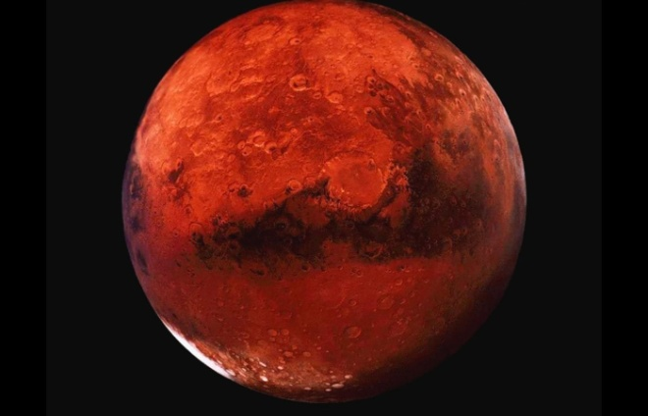Марс схожий на Землю більше ніж будь-яка інша планета Сонячної системи. Його поверхня являє собою коричневу пустелю з кратерами і розщелинами, що нагадують безводні канали. Є на Марсі і гори, причому деякі з них вищі, ніж наш Еверест. Названа планета Марс на честь римського бога війни – за свій червоний колір, що нагадує колір крові. Поверхня планети містить велику кількість заліза, яка, окислюючись, дає червоний колір. У планети Марс два супутники – Фобос і Деймос (що у перекладі означає Страх та Жах – так звали синів бога війни).

Меркурій, Венера, Земля, Марс – кам'яні планети, **планети земної групи.** Отже, продовжимо наше знайомство із планетами Сонячної системи.

**Гігант Юпітер.**

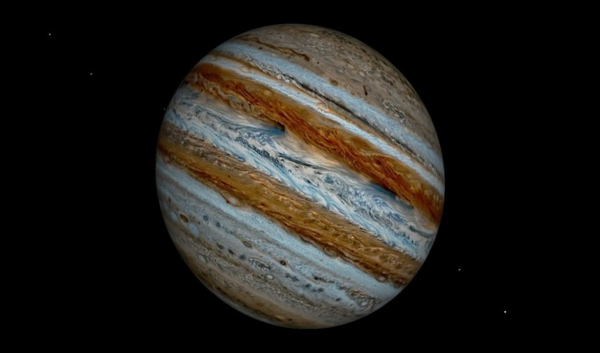Юпітер – найбільша планета Сонячної системи. Він такий великий, що всередині нього могли б уміститися решта сім планет. У Юпітера невелике тверде ядро, оточене вируючою масою рідкого водню.Юпітер дуже швидко обертається навколо своєї осі, через що його середня частина як би випинається і планета нагадує плескату кулю. Планету названо на честь найголовнішого римського бога Юпітера. Юпітер має квітчасту атмосферу та 16 супутників, в атмосфері Юпітера постійно вирують потужні урагани.

**Сатурн**

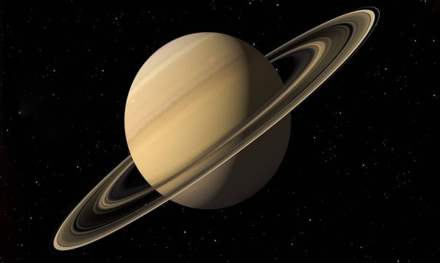Сатурн - друга за величиною планета Сонячної системи, його легко впізнати по навколишніх красивих кільцях, що світяться, які складаються з мільярдів твердих частинок (лід і камінь). Сатурн складається з водню та гелію і є найменш щільною з усіх восьми планет Сонячної системи. Як це не дивно, Сатурн цілком міг би плавати, якби існував такий великий океан, у який його можна було б опустити. Планета Сатурн названа на честь римського бога землеробства.

**Уран**

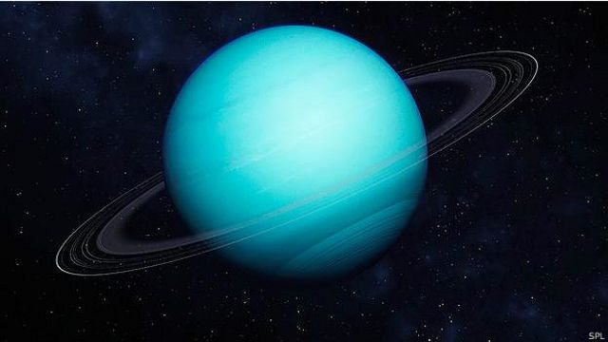Уран був вперше помічений у 1781 році астрономом-аматором Вільямом Гершелем. Від сонця він віддалений на відстань 2 мільярди 735 мільйонів кілометрів, і тому там дуже холодно. Уран в основному складається з гелію і водню, а метан, що міститься в його атмосфері, надає йому зеленого кольору.

**Нептун**

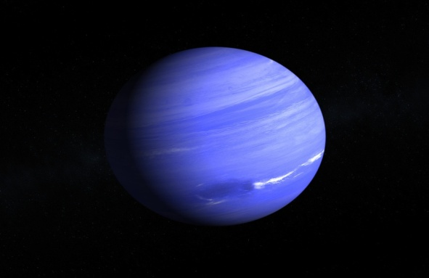Нептун дуже схожий на Уран, тільки меншим розміром. Від Нептуна до Сонця 4 мільярди 345 мільйонів кілометрів, тож там стоять люті морози. Температура поверхні Нептуна – мінус 200 градусів. Планета Нептун має ім'я римського бога морів.

***Вчитель***. Ми познайомилися із планетами Сонячної системи. Цю групу називають **газовими**, **або планетами-гігантами** через їхній склад та розмір. Запишіть у бортовий журнал їх назви.

***Вчитель***. Ми з вами багато дізналися про планети Сонячної системи. Назвіть їх схожості та відмінності.

***Учні.*** Усі планети обертаються навколо Сонця. Планети мають форму кулі. Вони різняться за величиною та знаходяться на різній відстані від Сонця.

**Переглянути відео подане за посиланням** [**https://www.youtube.com/watch?app=desktop&v=3bBY6lngDf0&feature=youtu.be**](https://www.youtube.com/watch?app=desktop&v=3bBY6lngDf0&feature=youtu.be)

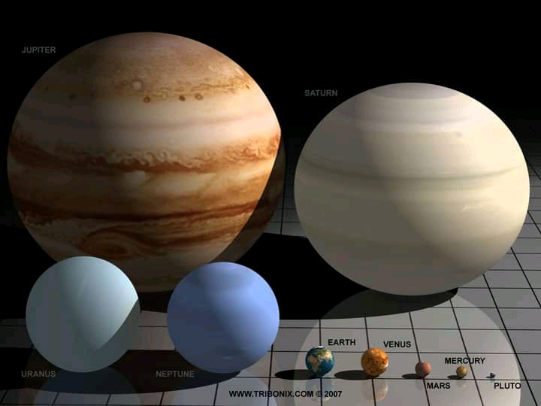

***Цікаве представлення розмірів планет***

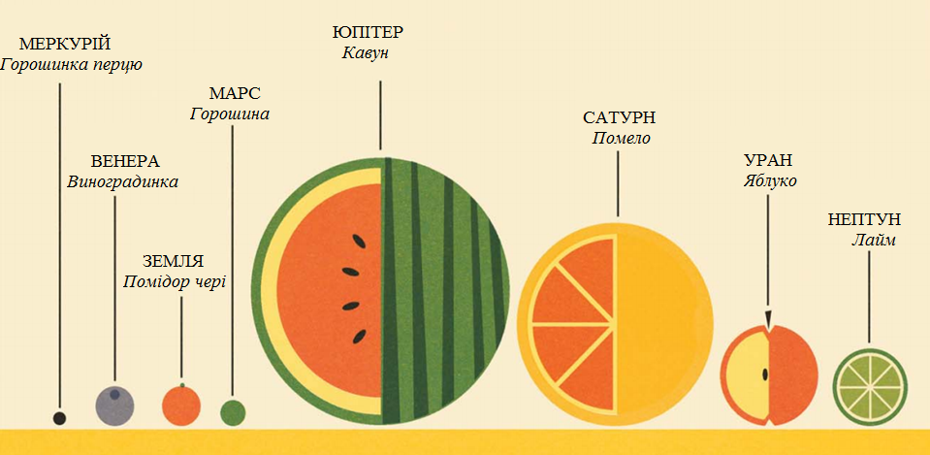

**Вправа «Фішбоун»**

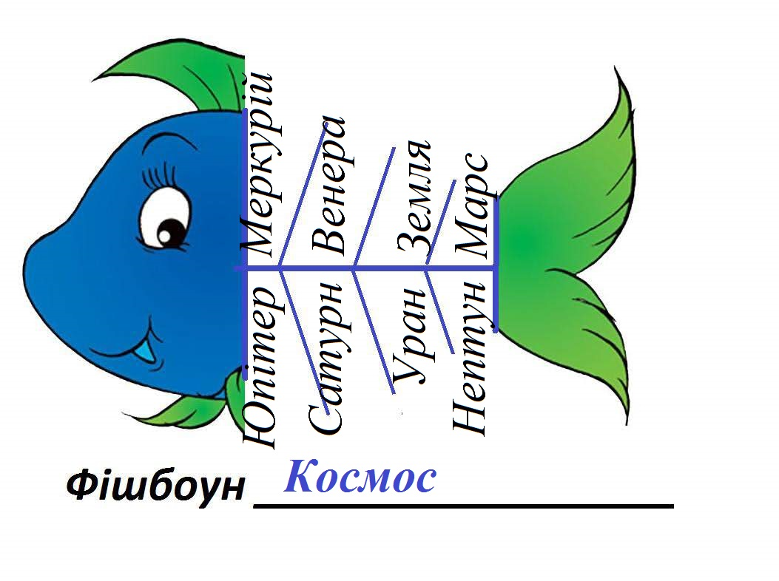

**IV. Відпочинок, вихід у відкритий космос за допомогою віртуальної подорожі. Відвідування зd-музею ім. Корольова в м. Житомирі за**

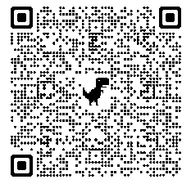**допомогою QR-коду Зупинка 3**

**V. Практична робота «Чому на Землі змінюються день, ніч, пори року?».**

**Зупинка 4**

***Вчитель.*** Ми повернулися на борт нашого космічного корабля. Нам необхідно відповісти на запитання «Чому на Землі змінюються день, ніч, пори року?». У цьому нам допоможе розібратися прилад **"телурій".** Розгляньте прилад. Велика жовта куля – це Сонце. А глобус – наша земля.

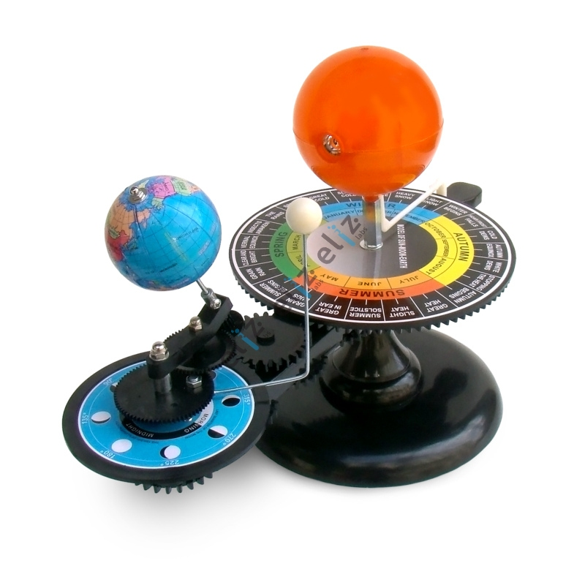

Давайте подивимося на пристрій у роботі. В цьому допоможе нам подане відео за посиланням <https://www.youtube.com/watch?v=W0jXV03uIXY>

Що робить Земля? Що ви помітили? Як освітлюється Земля Сонцем? Однаково чи ні? **Міркування учнів.**

***Вчитель.*** Один оберт навколо своєї осі Земля робить за 23 години 56 хвилин, тобто за добу. Отже, зміна дня і ночі відбувається через обертання Землі навколо осі.

Але Земля обертається ще навколо Сонця. Що відбувається на Землі? Що ми спостерігаємо?

***Учні***. Земна вісь нахилена, тому одна частина земної кулі знаходиться ближче до Сонця, а інша частина – далі. При обертанні Землі навколо Сонця нахил земної осі не змінюється, у різні часи різні частини земної кулі знаходяться ближче до Сонця і далі від нього. На земній кулі в тій частині, що ближче до Сонця, буде тепліше, отже, це буде літо. А в тій частині, що далі від Сонця, холодніше, тож там буде зима.

***Вчитель.*** Один оберт навколо Сонця Земля робить за 365 діб, або за рік.

Отже, ми відкрили таємницю зміни дня та ночі, пори року.

**Розглянемо статтю підручника на ст. 66-67**

**Вправа «Філворд»**

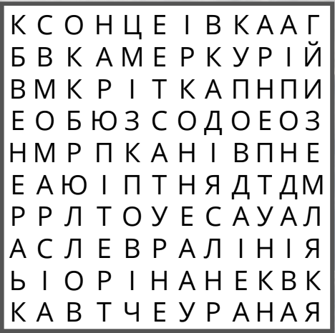

**Розташуй планети сонячної системи по своїх місцях.**

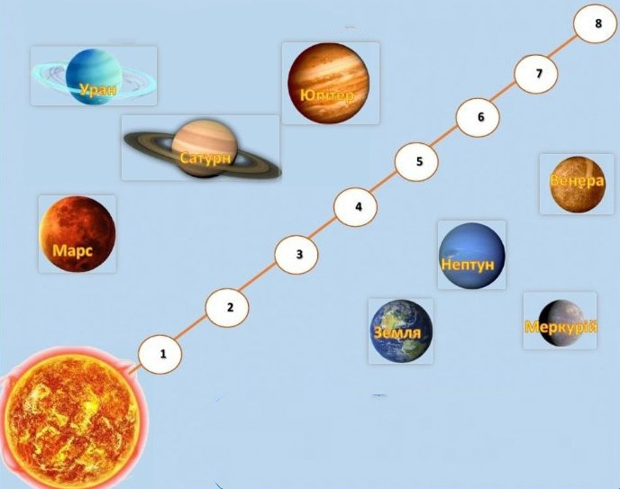

**VІ. Робота з підручником над статтею на ст. 6-68.**

**Робота в зошиті на ст. 25-26 Зупинка 5**

Поміркуйте: чи за однаковий час планети здійснюють повний оберт навколо Сонця. Як думаєте від чого це залежить?

**VІІ. Практична робота «Виготовлення моделі Сонячної системи».**

**Зупинка 6**

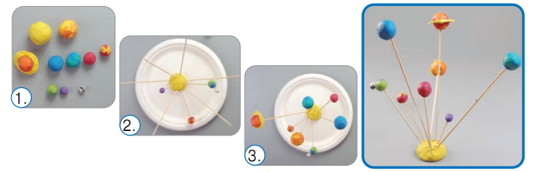

**VІІІ. «Земля – наша планета». Зупинка 7**

***Вчитель***. Що ви можете сказати про планету Земля? Про її розмір? Про її розташування серед інших планет? (відповіді – припущення).

***Учні***. Земля – третя планета від Сонця. Сусідами Землі є Марс та Венера. За розміром це маленька планета.Земля має природний супутник, який називається Місяць.

***Вчитель.*** Земля є унікальною. Це єдина планета Сонячної системи, а може, і всього Всесвіту, де є життя. Земля розташована саме там, де треба. Якби Земля була ближчою до Сонця, на ній стояла б сильна спека. Якби вона була далі від Сонця, на ній було б надто холодно. А від сильної спеки та сильного холоду загинуло б усе живе.

Планета Земля називається **«планета-садок»,** чому, як ви гадаєте?

***Учні.*** Тому що на ній ростуть рослини. І ще тому, що на землі є життя.

Першим побачив Землю з космосу Юрій Гагарін.

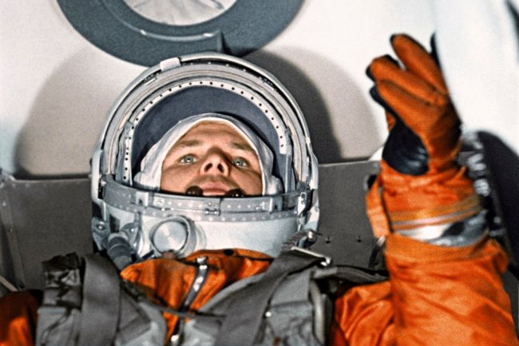 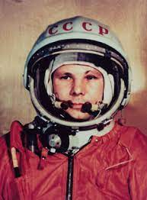

**Робота з підручником над статтею на ст. 70**

**Знайомство з елементами глобусу.**

***Вчитель***. Глобус можна повернути. Що допомагає здійснювати цей рух?

***Учні.*** Усередині знаходиться штир.

**Вчитель**. А як при цьому розташований глобус?

***Учні.*** Він нахилений.

***Вчитель***. Для глобуса штир – це вісь обертання. Вона нахилена. Земля обертається навколо уявної осі. Вона так само нахилена. Адже глобус – зменшена копія Землі.

***Вчитель***. Нижня та верхня точки уявної осі земної кулі називаються полюсами. Їх два: **Північний та Південний**. На глобусі та на карті вони зображені у вигляді крапок.

На однаковій відстані від полюсів проходить лінія, що **називається екватором**. Екватор ділить земну кулю на 2 півкулі: **Північну та Південну**.

Інші лінії, що проходять паралельно екватору, називаються **паралелями**.

***Вчитель.*** Що означає «паралельно»? (Не перетинаються)

***Вчитель.*** Лінії, що з'єднують Північний та Південний полюс, **називають меридіанами**. Відлік меридіанів розпочинають із нульового (початкового) меридіана, який проходить через **Грінвічську обсерваторію у місті Лондоні**.

**Практична робота з глобусом** (показ полюсів, екватора, півкуль, паралелей та меридіан на глобусі)

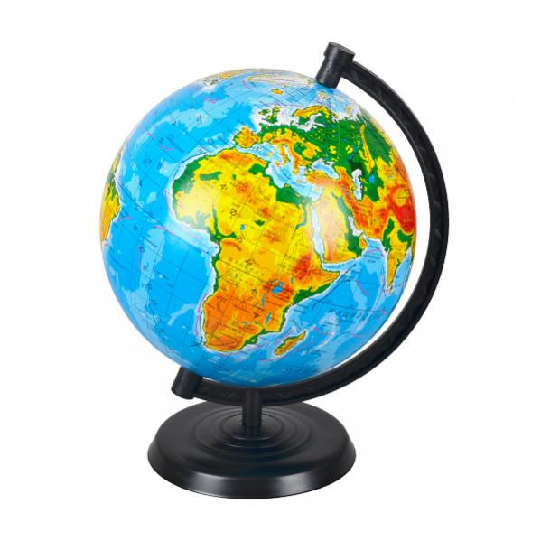

***Вчитель:*** Де ще, окрім глобуса є полюси, екватори, паралелі та меридіани? (на картах)

***Вчитель:*** А на самій планеті Земля є?

***Вчитель:*** Навіщо на глобусах та картах нанесені паралелі та меридіани? ***Учні***. Щоб правильно визначити та описати місце розташування якогось об'єкта.

**Робота в зошиті на ст. 27**

**Прийом «Кластер» до слова Сонячна система**

**Сонячна система**

**Планети земної групи Планети гіганти**

**ІX. Повернення на Землю. Підсумок уроку. Зупинка 8**

**Домашнє завдання**

**Читати та переказувати ст. 66-72**

**Вправа «Перевір себе». Дати відповіді на запитання ст. 71**

Відповіді на запитання за схемою:

– Назвіть планети Сонячної системи.

– Назвіть найбільшу і найменшу планету Сонячної системи.

– Порівняйте розміри планети Земля з іншими планетами.

– Що ви можете сказати про розміри Сонця по відношенню до планет Сонячної системи?

– Назвіть першу та останню планету від Сонця.

– Що таке екватор?

– Що називається меридіанами?

***Скласти сенкан зі словом планета.***

**Додаток 1**

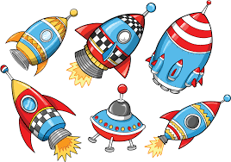

**Бліц - опитування на картках**

* Що таке астрoномiя?

_______________________________________________________________________________________________________________________________

* Що таке Сонцe? Чoмy його нaзивaють зорeю?

____________________________________________________________________________________________________________________________________

* Що таке Мiсяць?

____________________________________________________________________________________________________________________________________

* Що таке кoмета?

____________________________________________________________________________________________________________________________________

* Що таке aстероїд?

____________________________________________________________________________________________________________________________________